SIMILITUDES PLANES
I) Définition d’une similitude plane
- Définition D1 : On appelle similitude du plan toute transformation du plan dans lui-même qui
conserve les rapports de distances, c’est-à-dire :
Pour tous points A, B, C et D, avec
et , dont les images respectives par sont
A’, B’, C’ et D’, alors :
- T1 : Une transformation est une similitude si et seulement s’il existe un unique réel k strictement positif tel que, pour tous points A et B, d’images respectives A’ et B’ par , on a :
- Le réel k est appelé le rapport de la similitude.
- Deux exemples importants :
Une homothétie de rapport est une similitude de rapport (ne pas oublier les valeurs absolues !).
Une isométrie est une similitude de rapport 1.
II) Premières propriétés des similitudes
- P1 : La composée de deux similitudes de rapports
et est une similitude de rapport .
- Généralisation : La composée de plusieurs similitudes est une similitude.
- P2 : La réciproque d’une similitude (qui existe puisqu’une similitude est bijective) de rapport k est
une similitude de rapport (k est non nul).
- P3 : La composée d’une similitude de rapport k et d’une homothétie de rapport est une isométrie.
- Conséquence : Toute similitude de rapport k peut être considérée (et de plusieurs façons) comme la composée d’une homothétie de rapport k et d’une isométrie f, sous la forme ou .
Les propriétés qui suivent seront souvent de simples conséquences des propriétés vues sur les isométries et les homothéties.
III) Effets d’une similitude
1) Conservation des angles géométriques
- P4 : Soit une similitude de rapport k.
Pour tous points A, B et C, d’images respectives A’, B’ et C’ par , on a :
- P5 : Une similitude conserve les angles géométriques, c’est-à-dire, (points distincts) :
- Conséquences : Une similitude transforme trois points alignés en trois points alignés.
Si les droites et sont perpendiculaires, alors les droites et le sont aussi.
2) Conservation du barycentre
- T2 (démonstration non exigible) : Une similitude conserve le barycentre, c’est-à-dire :
si est un système de points pondérés dont la somme des coefficients est non nul, et dont le point G est le barycentre, alors , image de G par une similitude est le barycentre de .
3) Image de configurations par une similitude
- P6 : L’image de la droite par est la droite , avec et .
- P7 : L’image du segment est de même le segment , avec et .
- P8 : L’image du cercle de centre et de rayon R est le cercle de centre et de rayon kR.
IV) Similitudes directes
1) Définition
- D2 : Une similitude directe est une similitude qui conserve les angles orientés, c’est-à-dire :
Pour tous points A, B, C et D, avec et , d’images respectives A’, B’, C’ et D’ par , alors :
- Exemples : Les translations, les homothéties et les rotations sont des similitudes directes.
2) Écriture complexe d’une similitude directe
- P9 : Soit P, Q et R trois points distincts deux à deux, dont les images respectives par une similitude directe sont P’, Q’ et R’, alors leurs affixes vérifient :
- T3 : (Première partie)
Soit deux nombres complexes a et b, avec a non nul. Alors l’application du plan dans lui-même qui, au point M d’affixe z, associe le point M’ d’affixe : est une similitude directe de rapport .
- T4 (Deuxième partie)
Soit une similitude directe qui, au point M d’affixe z, associe le point M’ d’affixe z’. Alors il existe deux nombres complexes a et b, avec a non nul, tels que :
- D3 : L’égalité est appelée
l’écriture complexe de la similitude directe ,
dont le rapport est donc .
- T5 : Soit les points A, B, A’ et B’, avec et . Alors il existe une unique similitude directe telle que et .
3) Angle d’une similitude directe
- P10 : Soit une similitude directe. Soit les points
A, B, C et D, avec et , dont les images respectives par sont A’, B’, C’ et D’, alors :
- D4 : Avec les notations précédentes, on appelle angle d’une similitude directe l’angle orienté .
- T6 : Soit la similitude directe d’équation complexe , alors est la similitude directe :
d’angle et de rapport .
4) Exemples classiques
- Une translation est une similitude directe de rapport 1 et d’angle nul.
- Une homothétie de rapport k est une similitude directe de rapport et d’angle ,
donc d’angle 0 si k > 0 et d’angle π si k < 0.
- Une rotation de centre Ω et d’angle est une similitude directe de rapport 1 et d’angle .
5) Propriétés des similitudes directes
- P11 : La composée de deux similitudes directes
et de rapports respectifs et et d’angles respectifs et est une similitude directe
de rapport et d’angle .
- P12 : La réciproque d’une similitude directe de rapport k et d’angle est une similitude directe
de rapport et d’angle .
V) Classification des similitudes directes
1) Notion de point invariant
- D5 : Soit f une application. On dit qu’un point Ω est invariant par f si et seulement si .
On dit aussi que Ω est un point fixe de f.
- T7 : La seule similitude du plan ayant au moins trois points invariants non alignés est l’identité, qui, à tout point M, associe le point M lui-même.
2) Décomposition canonique d’une similitude directe grâce à son équation complexe
- T8 : Soit la similitude directe d’équation complexe , donc d’angle et de rapport . On a les deux cas suivants :
- Si a = 1, alors est la translation de vecteur d’affixe b. Si b = 0, alors est l’identité,
sinon n’a pas de points invariants.
- Si , admet un unique point invariant Ω, d’affixe . Le point Ω est appelé
le centre de la similitude directe, qui peut alors s’écrire comme la composée commutative
:
- de l’homothétie h de centre et de rapport
- de la rotation r de centre Ω et d’angle
  - Remarque : L’écriture complexe peut alors se présenter sous la forme ,
donc sous la forme :
On retrouve bien la composée :
  - de l’homothétie définie par
  - et de la rotation définie par
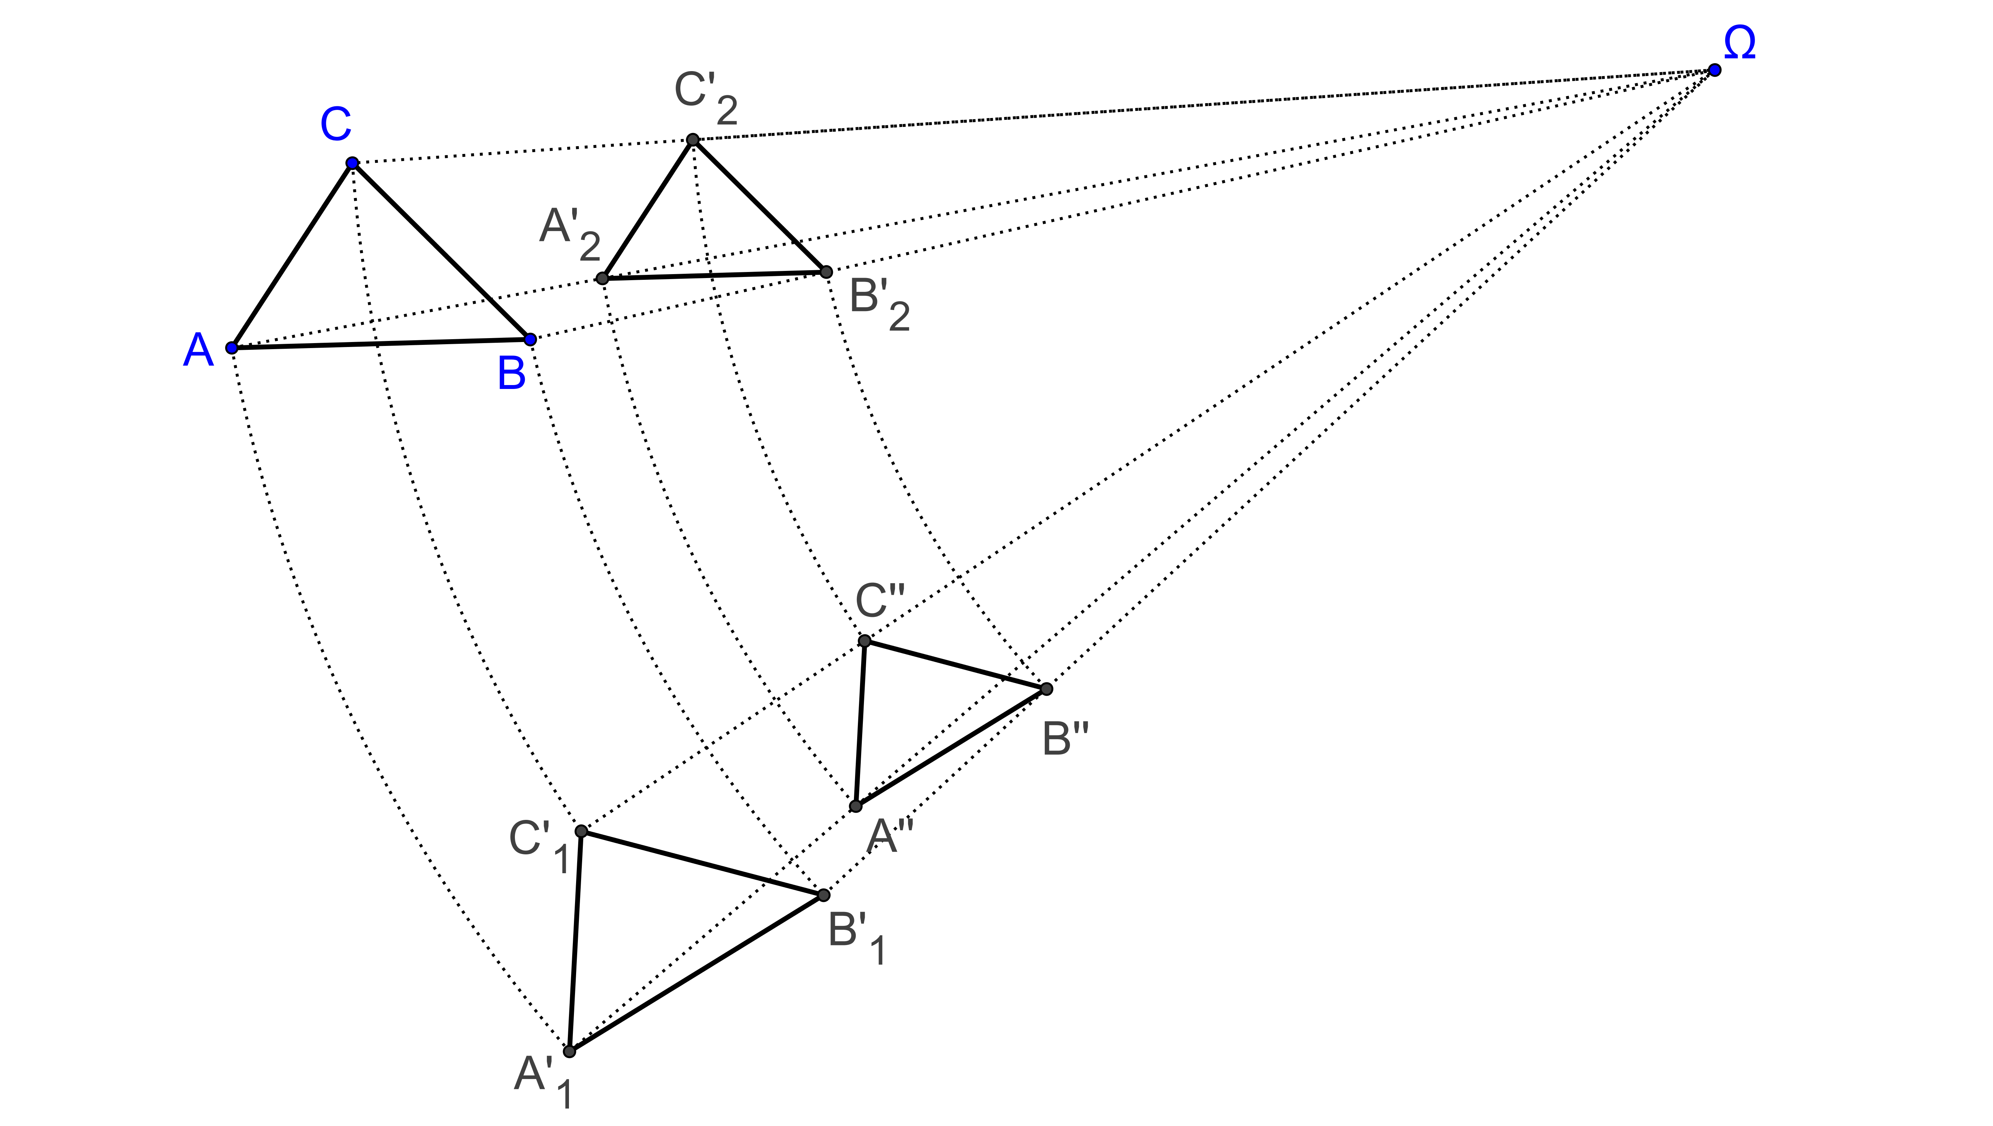
(dessin avec k = 0,75 et )
Le triangle a pour image par la rotation r, et ce dernier a pour image par l’homothétie h. Le triangle a pour image par l’homothétie h, et ce dernier a pour image à nouveau par r.
On retrouve bien .
3) Décomposition canonique en tant que composée d’une homothétie et d’un déplacement
    - T9 : Il y a deux cas à étudier, car il y a deux types de déplacements : les translations et les rotations.
    - Cas : il faut distinguer deux cas :
    - Si k = 1 (l’homothétie est alors l’identité),
on retrouve la translation .
    - Si , est une homothétie de même rapport k, puisque les équations respectives des transformations sont et , d’où , ou encore , où et sont les affixes respectives de et .
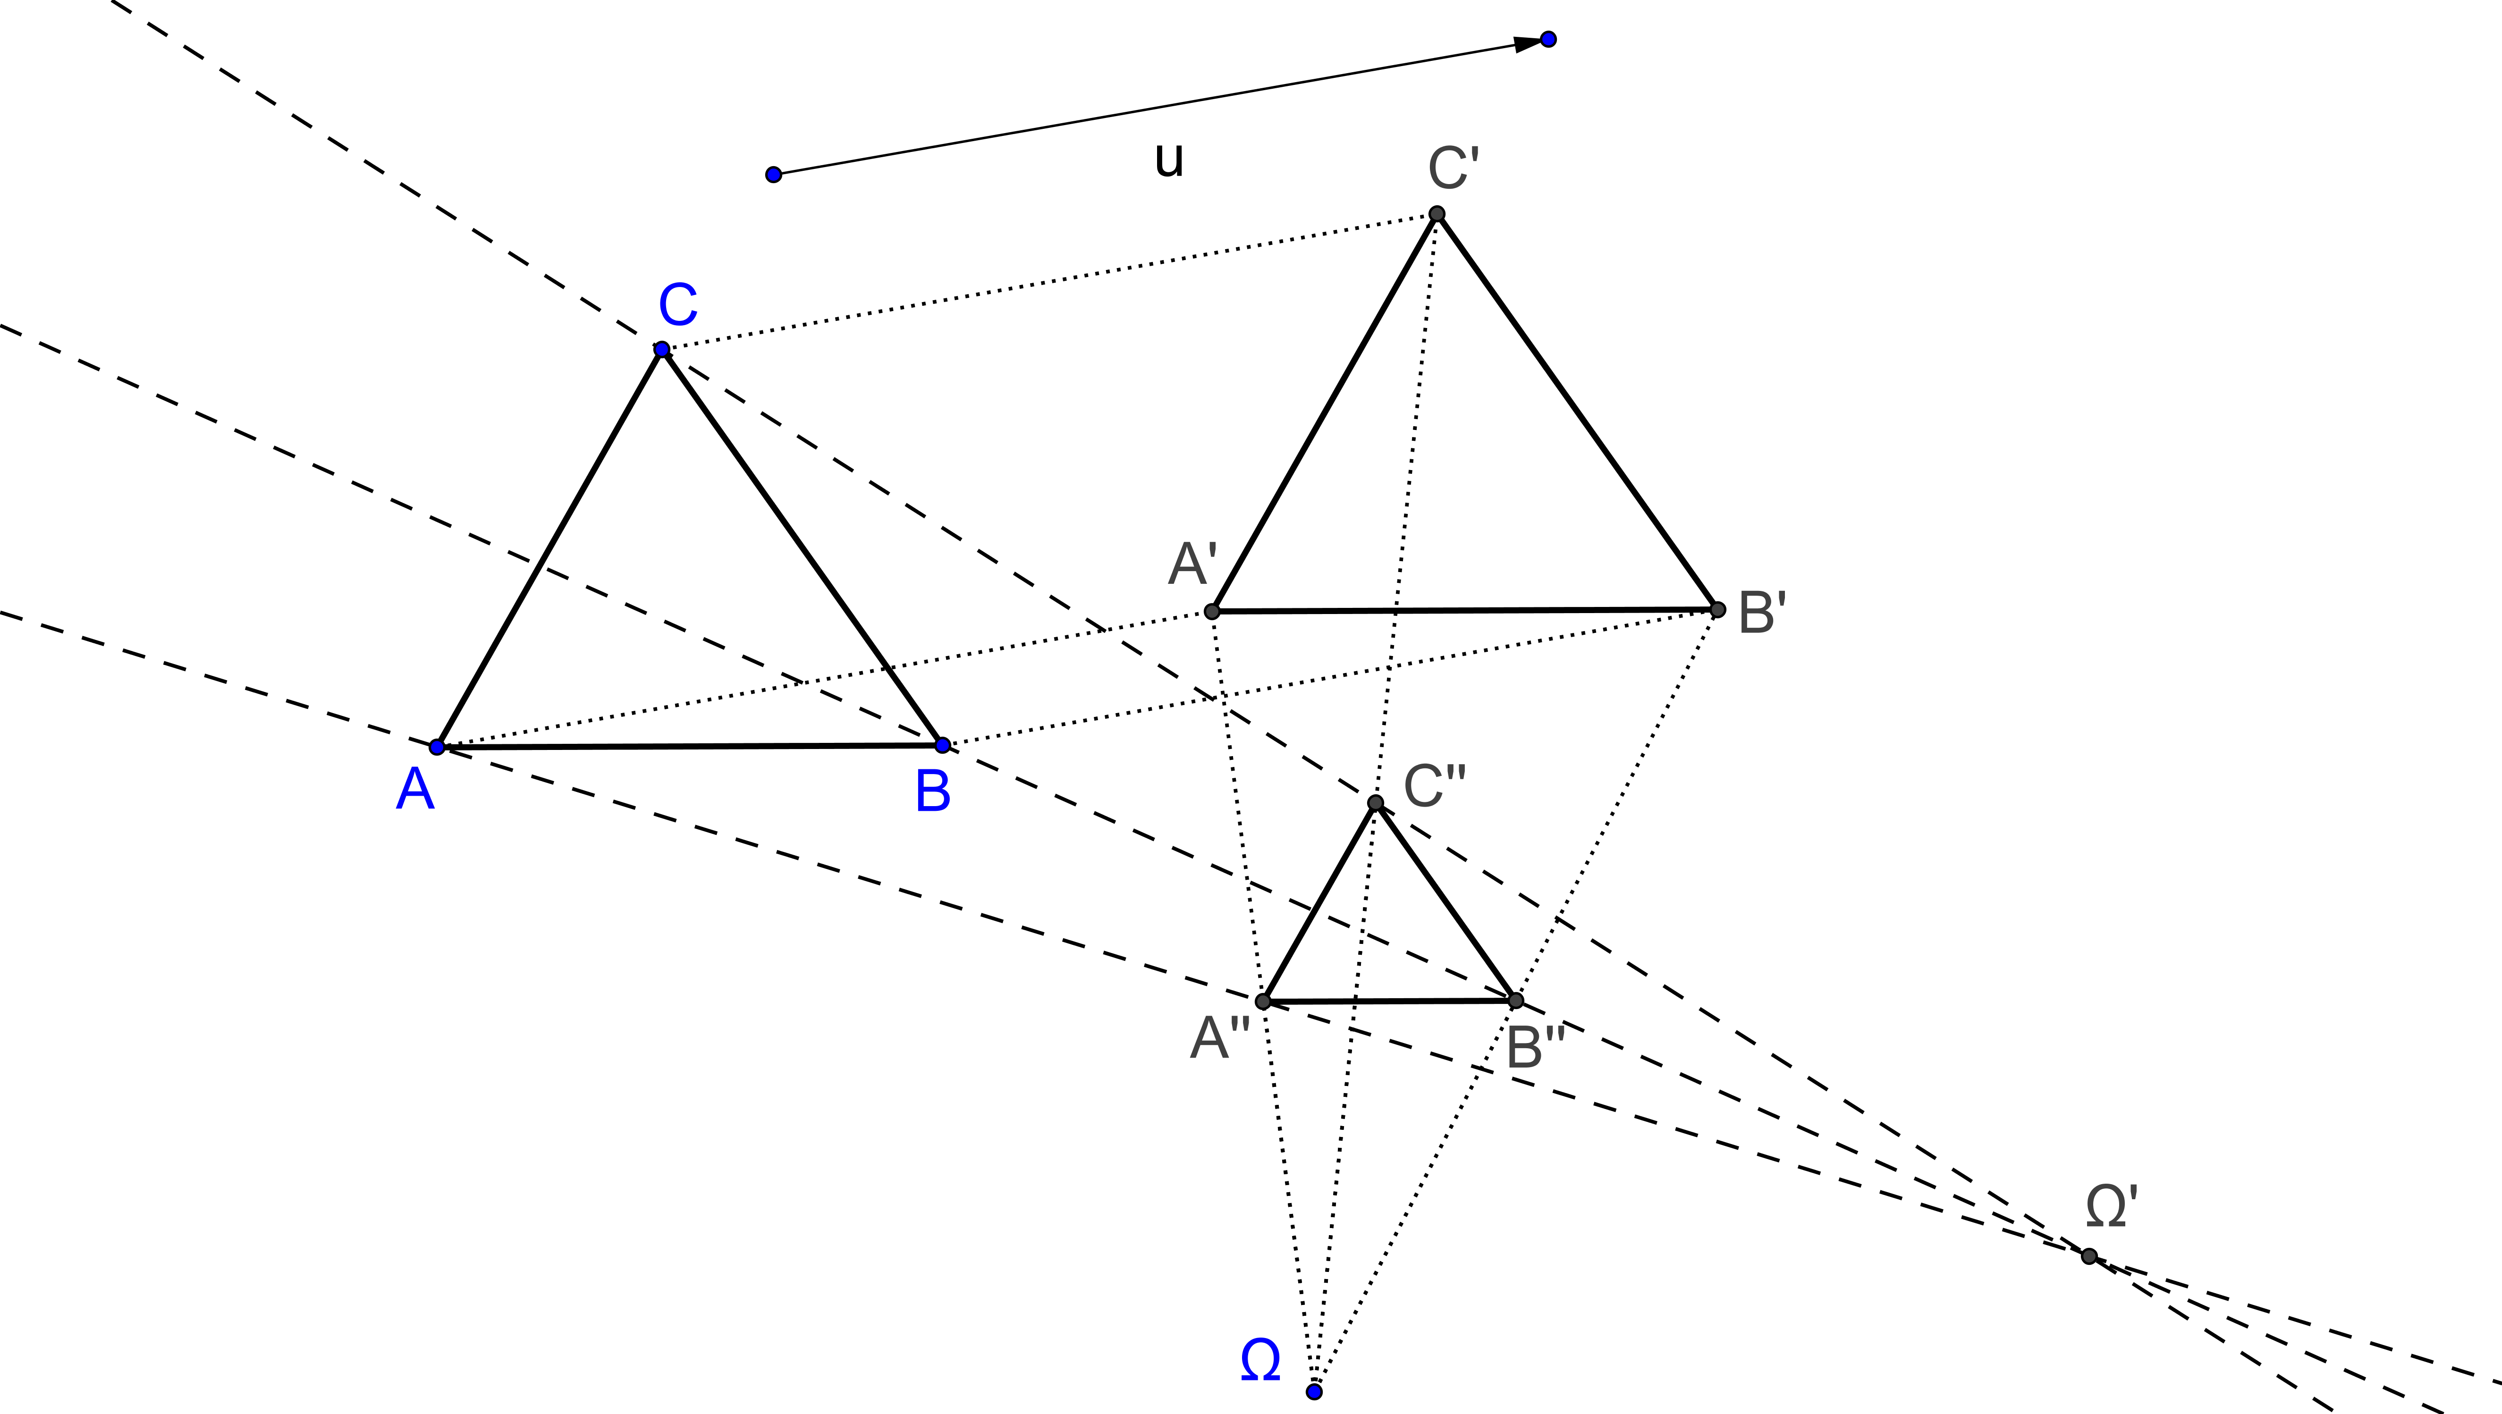
(dessin avec k = 0,5)
    - On peut trouver son centre par le calcul ou la construction :
    - Calcul : L’affixe de son centre est la solution de l’équation …
    - Construction : Puisque la composée est une homothétie, le centre est le point de concours des droites joignant tout point et son image.
On remarquera que ce cas (homothétie) est
en fait un cas particulier de : c’est lorsque l’angle de la rotation est nul.
    - Cas : Il s’agit de la composée commutative d’une homothétie de rapport k et de la rotation d’angle θ de même centre Ω : .
Construction pour trouver (pour information).
On peut utiliser pour cela une propriété vue en 1ère sur les points cocycliques et l’égalité des angles :
      - Le segment a pour image le segment par la rotation r, et ce dernier a pour image le segment par l’homothétie h.
      - On sait que l’angle de la similitude, qui est celui de la rotation, est .
      - Les droites et se coupent en K.
On trace alors les cercles circonscrits aux triangles et , qui se coupent en K et aussi en un autre point , qui est le point cherché
(s’il n’y a pas d’autre point, )…
4) Composées de similitudes directes
- P13 : La composée de deux similitudes directes est une similitude directe, donc soit une translation,
soit une composée commutative
d’une homothétie et d’une rotation de même centre.
Pour plus de précisions sur la nature et les éléments caractéristiques de la composée, on peut utiliser l’écriture complexe, ou encore les propriétés sur
la composée des déplacements vues au début.
VI) Similitudes indirectes
1) Définition et exemples
- D10 : Une similitude indirecte est une similitude
qui n’est pas directe.
- Exemples : Une réflexion s, la composée avec une translation et la composée avec une homothétie, sont des similitudes indirectes.
- T11 : La seule similitude, directe ou indirecte, autre que l’identité, ayant au moins deux points distincts invariants A et B, est la réflexion d’axe (AB).
2) Propriété de base
- P33 : Soit une similitude indirecte. Soit A et B deux points distincts dans le plan. Il existe alors une similitude directe f telle que où
est la réflexion d’axe .
3) Écriture complexe d’une similitude indirecte
- T12 (Première partie)
Soit deux complexes a et b, avec a non nul.
Alors l’application du plan dans lui-même qui, au point M d’affixe z, associe M’ d’affixe : est une similitude indirecte de rapport .
- T13 (Deuxième partie)
Soit une similitude indirecte qui, au point M d’affixe z, associe M’ d’affixe z’.
Alors il existe deux nombres complexes a et b,
avec a non nul, tels que :
- D11 : L’égalité est appelée
l’écriture complexe de la similitude indirecte ,
dont le rapport est donc .
4) Propriétés
- P34 : Toute similitude indirecte transforme tout angle orienté en son opposé.
- P35 : En faisant un parallèle entre la composition
des similitudes et le signe du produit de deux réels (positif pour directe et négatif pour indirecte),
on retiendra, comme la « règle des signes » :
- La composée de deux similitudes indirectes est une similitude directe.
- La composée d’une similitude directe et d’une similitude indirecte est une similitude indirecte.
- Et on retrouvera : La composée de deux similitudes directes est une similitude directe.
- P36 : La réciproque d’une similitude indirecte est une similitude indirecte.
- T14 : Soit les points A, B, A’ et B’, avec et . Alors il existe une unique similitude indirecte telle que et .
VII) Triangles semblables
- D12 : On dit que deux triangles (ABC) et (A’B’C’)
sont semblables lorsqu’il existe une similitude qui transforme les sommets de l’un sur ceux de l’autre.
On précise directement semblables (respectivement indirectement semblables lorsque la similitude est directe (respectivement indirecte).
- T15 : Soit (ABC) et (A’B’C’) deux triangles.
Les propositions suivantes sont équivalentes :
- Il existe une similitude telle que :
, et .
- , et
- et
  - Remarques préliminaires :
Pour prouver l’équivalence de plusieurs propositions, on peut utiliser la transitivité de l’implication : est synonyme de et le fait que l’équivalence est synonyme de la « double implication » :
  - Ainsi l’équivalence des quatre propositions peut être démontrée par les cinq implications suivantes :
⇐
( n’est pas exigible et sera admise)

Indications pour les démonstrations :
- : Notons k le rapport de …
- : Notons k ces trois quotients égaux.
Une des trois formules d’Al-Kashi dans le triangle donne : …
- : La formule des sinus permet d’écrire : dans le triangle …
- : Notons et utilisons les formules d’Al-Kashi en A et en respectivement dans les triangles et …
5) Autres propriétés (pour information)
- L’écriture complexe de la réflexion d’axe
la droite d’équation est :
.
- Toute translation t peut s’écrire comme la composée
de deux réflexions d’axes parallèles dont les axes ont
le vecteur de t comme vecteur normal.
L’un des deux axes peut-être choisi arbitrairement.
De même, toute rotation r peut s’écrire comme la composée de deux réflexions d’axes sécants, de point d'intersection le centre de r.
L’un des deux axes peut-être choisi arbitrairement.
- Un antidéplacement est la composée d’un déplacement et d’une réflexion.
Les antidéplacements sont donc constitués des composées et , où t, r et s sont respectivement des translation, rotation et réflexion.
- En associant les deux propriétés précédentes, on peut montrer que l’ensemble des antidéplacements est constitué des réflexions et de la composée commutative d’une réflexion s et d’une translation t non identique dont le vecteur dirige l’axe de s ; une telle transformation s’appelle une
symétrie glissée. Elle n’a pas de points invariants.

